МИНИСТЕРСТВО НАУКИ И ВЫСШЕГО ОБРАЗОВАНИЯ
РОССИЙСКОЙ ФЕДЕРАЦИИ
Федеральное государственное автономное образовательное учреждение
высшего образования
«КРЫМСКИЙ ФЕДЕРАЛЬНЫЙ УНИВЕРСИТЕТ им. В. И. ВЕРНАДСКОГО»
ФИЗИКО-ТЕХНИЧЕСКИЙ ИНСТИТУТ
Кафедра компьютерной инженерии и моделирования

Файловые системы операционных систем.

Отчет по лабораторной работе №10
по дисциплине «Системное программное обеспечение»
студента 3 курса группы ПИ-б-о-231(2)
Аметов Кемран Ленверович

Направления подготовки 09.03.04 «Программная инженерия»

Симферополь, 2025
Цель:
Получение сведений о средствах управления основными параметрами операционных систем Windows и Linux.
Ход работы
1. Ознакомиться с утилитами управления виртуальными машинами virsh.
2. Создать виртуальную машину Linux.
3. Создать виртуальную машину Windows.
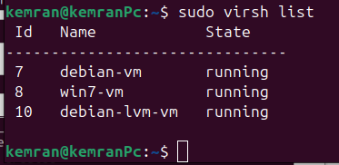
4. Настроить сетевой мост для сетевого интерфейса гостевой ОС для прямой работы с сетью.
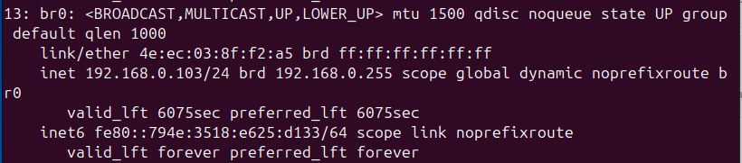
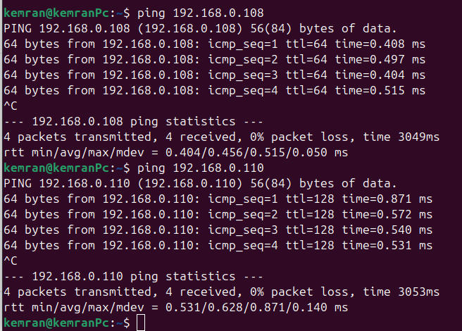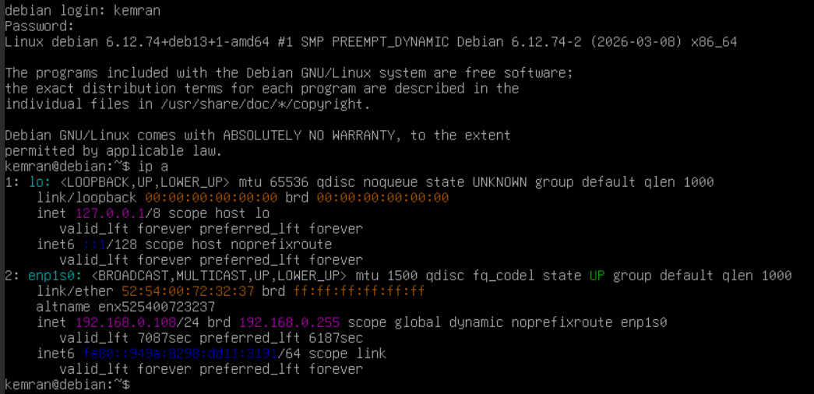
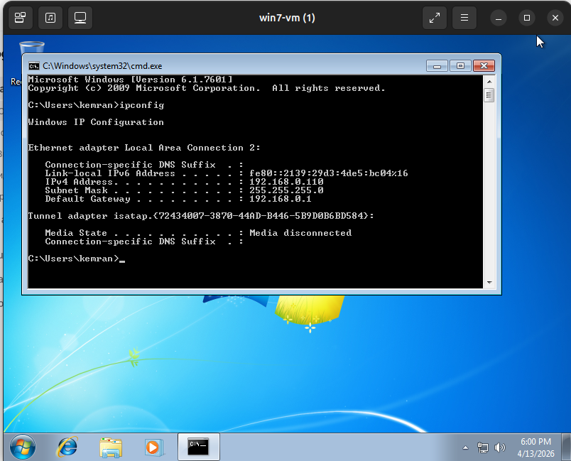
5. Создать виртуальную машину с хранением образа жесткого диска на логическом томе.
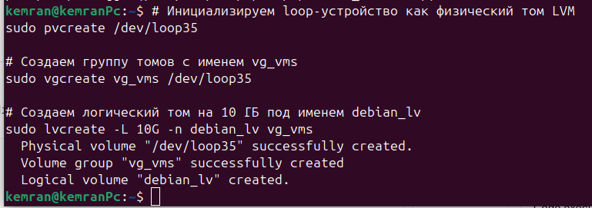
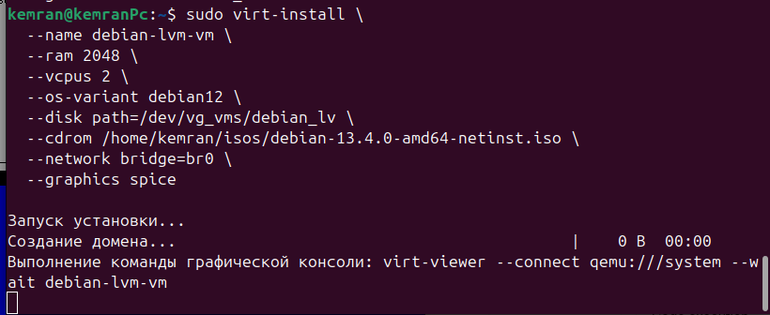
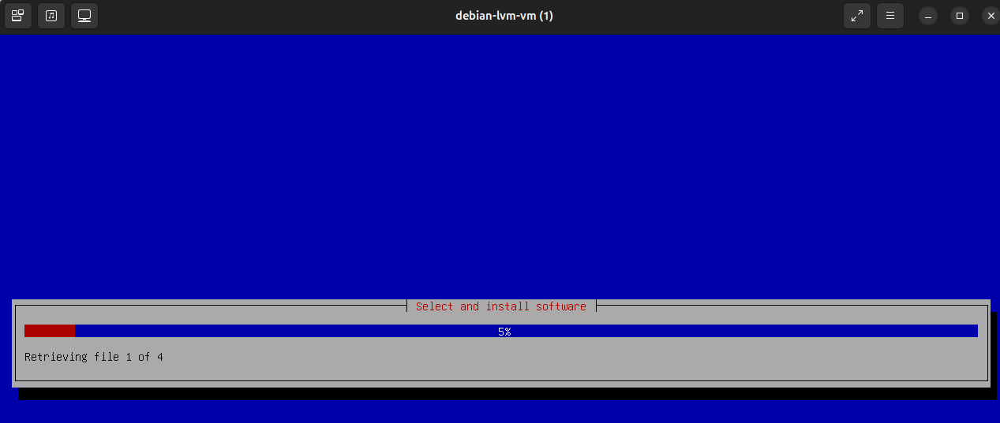
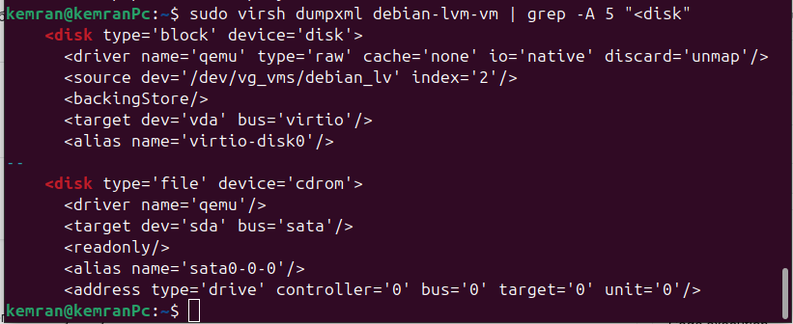
6. Активировать технологию memory ballooning и уменьшить количество потребляемой памяти гостевых ОС Linux и Windows, не выключая их.

